

CAS ENTREPRISE : AGORA E6
Massompierre Théo | AGORA E6 | 02/04/25

INDEX :
- Etape 1, Architecture MVC.
- Etape 2, Création des deux autres colonnes PHPMYADMIN.
- Etape 3, Compléter la Class
- Etape 4, Compléter la Vue
- Etape 5, Compléter le Contrôleur
Etape 1 : Architecture Mvc :
Nous Allons voir la structure en général puis après, nous allons voir en détail le genre qui était à faire dans le « TD » puis la plateforme qui était le morceau de code que je devais faire dans mon groupe.
Au sein du projet Agora, nous avons utilisé l’architecture MVC. Pour rappel, l’architecture MVC (Modèle-Vue-Contrôleur) sépare une application en trois couches.
- l'App représente le cœur de l'application, où sont définies les configurations générales, les routes et l'initialisation des composants.

- Le Modèle gère les données et la logique métier, tout ce qui est important pour le fonctionnement du projet.

- La Vue affiche les informations à l'utilisateur et récupère ses interactions.

- Le Contrôleur sert d'intermédiaire, recevant les requêtes, appelant le modèle et mettant à jour la vue.

- L'index (index. PHP) est le point d'entrée de l'application, initialisant le contrôleur.

- Le CSS est utilisé pour styliser la vue et améliorer l'affichage. Cette séparation facilite la maintenance et l'évolutivité du code. Il est stocké dans le dossier Web et le sous dossier Css.

Etape 2 : Création des deux autres colonnes PHPMYADMIN :

On crée les deux paramètres de la table plateforme (dateSortie, nbExemplaire)

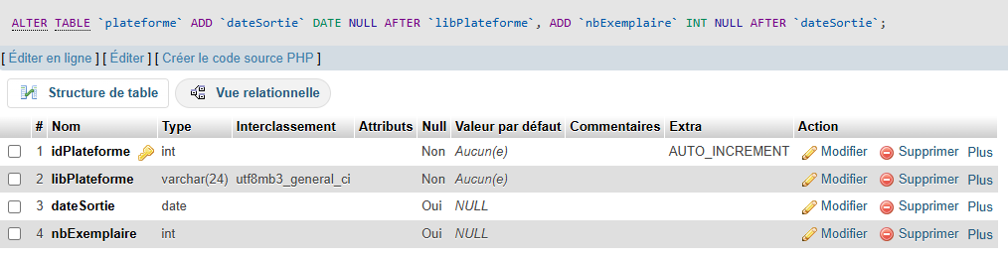
Résultat :

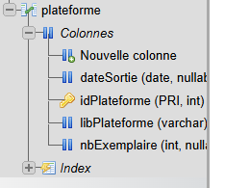
Insertion des valeurs dans les différentes données :
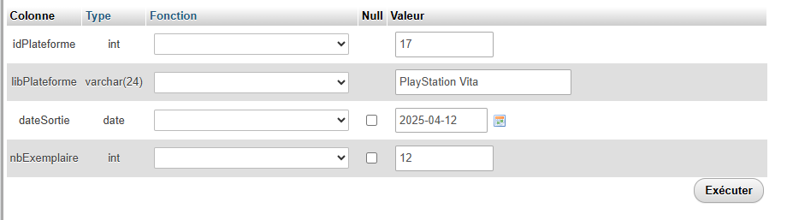

Rendu dans la table plateforme avec les nouveaux attributs : certains attributs sont null d’autre complété.

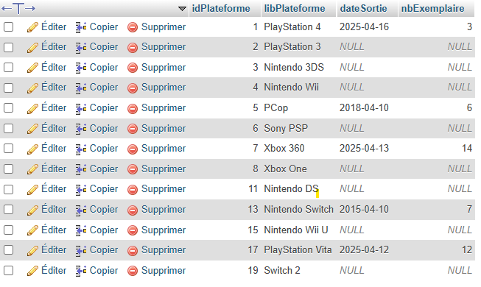

Etape 3: Compléter la class:

On modifie dans Class.PDO.jeux.inc.php la commande SQL avec les atributs précedement crée dans la méthode « getLesPlateformes »
La même chose pour la méthode AjouterPlateforme
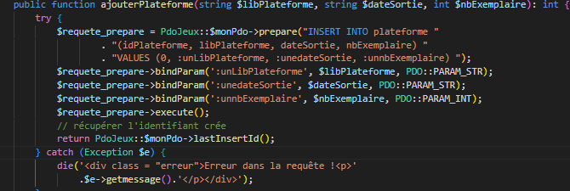
De même pour modifier Plateforme
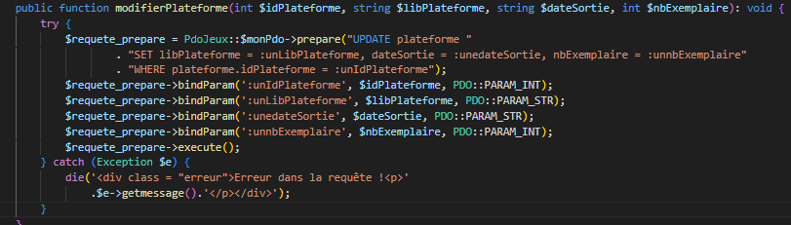
Etape 3: Compléter la vue:

La meme chose pour la Vue en html avec les titres En gros
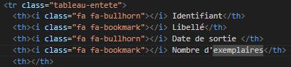
On met un input qui permet de rentrer une date en cliquant sur un calendrier
La meme chose pour le nombre d’exemplaires. (0 à 100 pas 10)
Etape 3: Compléter la Contrôleur :

J’ai essayé de faire le code pour ajouter la date de sortie…
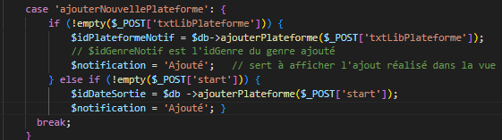
Pour modifie le nombre d’exemplaires…
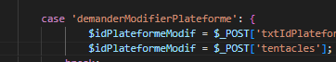
Résultat du coté du web
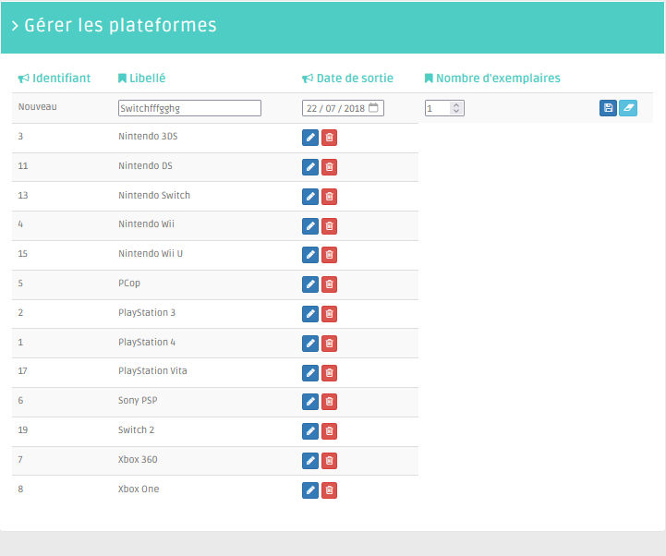

Au cas ou si besoin :
